第八章 劳动合同与社会保险法律制度
第一节 劳动合同法律制度
- 劳动合同的履行和变更
（一）劳动合同的履行
1.用人单位拖欠或者未足额支付劳动者报酬的，劳动者可以依法向当地人民法院申请支付令，人民法院应当依法发出支付令。
2.劳动者拒绝用人单位管理人员违章指挥、强令冒险作业的，不视为违反劳动合同。
3.劳动者对危害生命安全和身体健康的劳动条件，有权对用人单位提出批评、检举和控告。
4.用人单位变更名称、法定代表人、主要负责人或者投资人等事项，不影响劳动合同的履行。
5.用人单位发生合并分立等情况，原劳动合同继续有效，劳动合同由承继其权利和义务的用人单位继续履行。
（二）用人单位的规章制度
1.单位制定的合法有效的劳动规章制度是劳动合同的组成部分，对用人单位和劳动者均具有法律约束力。
2.单位在制定、修改或者决定有关劳动报酬、工作时间、休息休假、劳动安全卫生、保险福利、职工培训、劳动纪律以及劳动定额管理等直接涉及劳动者切身利益的规章制度和重大事项时，应当经职工代表大会或全体职工讨论，提出方案和意见，与工会或职工代表平等协商确定。
3.用人单位应当将直接涉及劳动者切身利益的规章制度和重大事项决定公示，或者告知劳动者（例如，张贴通告、员工手册送达、会议精神传达等）；
如果用人单位的规章制度未经公示或者未对劳动者告知，该规章制度对劳动者不生效。
（三）劳动合同的变更
1.用人单位与劳动者协商一致，可以变更劳动合同约定的内容。
2.变更劳动合同应当采用书面形式；变更劳动合同未采用书面形式，但已经实际履行了口头变更的劳动合同超过1个月，且变更后的劳动合同内容不违反法律、行政法规、国家政策以及公序良俗，当事人以未采用书面形式为由主张劳动合同变更无效的，人民法院不予支持。
【例题1·多选题】根据劳动合同法律制度的规定，下列关于劳动合同履行的表述中，正确的有（ ）。
A.用人单位拖欠劳动报酬的，劳动者可以依法向人民法院申请支付令
B.用人单位发生合并或者分立等情况，原劳动合同不再继续履行
C.劳动者拒绝用人单位管理人员违章指挥、强令冒险作业的，不视为违反劳动合同
D.用人单位变更名称的，不影响劳动合同的履行
【答案】ACD
五、劳动合同的解除和终止
（一）劳动合同的解除
概念：劳动合同解除是指劳动合同订立后，劳动合同期限届满之前，因双方协商提前结束劳动关系，或因出现法定的情形，一方单方通知对方结束劳动关系的法律行为。
分类：协商解除和法定解除
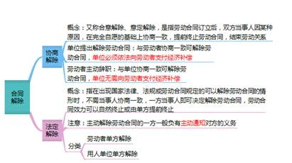
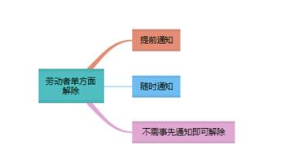
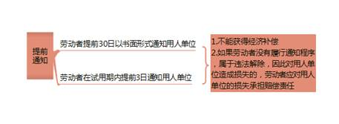
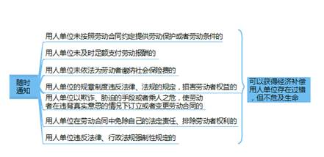
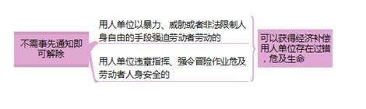
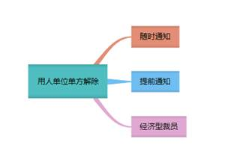
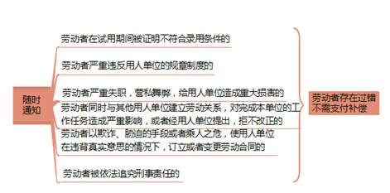
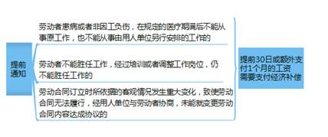
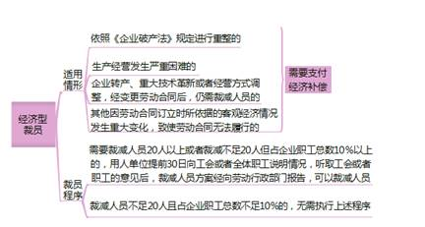
【例题1·多选题】下列劳动者中，可以随时通知用人单位解除劳动合同的有（ ）。
A.所在单位规章制度违法，损害其利益的王某
B.所在单位未依法为其缴纳社会保险费的李某
C.所在单位未及时足额向其支付劳动报酬的张某
D.所在单位未按照劳动合同约定为其提供劳动保护的赵某
【答案】ABCD
【例题2·多选题】下列情形中，用人单位可以单方解除劳动合同的有（ ）。
A.张某严重失职，营私舞弊，给用人单位造成重大损失
B.胡某被依法追究刑事责任
C.钱某严重违反用人单位规章制度
D.王某因怀孕无法胜任工作
【答案】ABC
【例题3·单选题】根据劳动合同法律制度的规定，下列情形中，劳动者不需事先告知用人单位即可解除劳动合同的是（ ）。
A.用人单位未按照劳动合同约定提供劳动保护的
B.用人单位违章指挥、强令冒险作业危及劳动者人身安全的
C.用人单位以欺诈手段使劳动者在违背真实意思的情况下签订劳动合同的
D.用人单位未及时足额支付劳动报酬的
【答案】B
（二）劳动合同终止
1.劳动合同终止是指用人单位与劳动者之间的劳动关系因某种法律事实的出现而自动归于消灭，或导致劳动关系的继续履行成为不可能而不得不消灭的情形。
劳动合同终止一般不涉及用人单位与劳动者的意思表示，只要法定事实出现，一般情况下都会导致双方劳动关系的消灭。
2.劳动合同终止的情形如下：
（1）劳动合同期满的；
（2）劳动者开始依法享受基本养老保险待遇的；
（3）劳动者达到法定退休年龄的；
（4）劳动者死亡，或者被人民法院宣告死亡或者宣告失踪的；
（5）用人单位被依法宣告破产的；
（6）用人单位被吊销营业执照、责令关闭、撤销或者用人单位决定提前解散的；
（7）法律、行政法规规定的其他情形。
（三）劳动合同解除和终止的限制性规定
有下列情况之一用人单位不得与劳动者解除或终止劳动合同：
1.从事接触职业病危害作业的劳动者未进行离岗前职业健康检查，或者疑似职业病病人在诊断或者医学观察期间的；
2.在本单位患职业病或者因工负伤并被确认丧失或者部分丧失劳动能力的；
3.患病或者非因工负伤，在规定的医疗期内的；
4.女职工在孕期、产期、哺乳期的；
5.在本单位连续工作满15年，且距法定退休年龄不足5年的；
6.法律、行政法规规定的其他情形。
链接：
在本单位连续工作满10年，且距法定退休年龄不足10年的，应订立无固定期限劳动合同（针对国企和首次）。
（四）经济补偿
1.经济补偿的概念
劳动合同法律关系中的经济补偿是指按照劳动合同法律制度的规定，在劳动者无过错的情况下，用人单位与劳动者解除或者终止劳动合同时，应给予劳动者的经济上的补助，也称经济补偿金。
区别：违约金和赔偿金
（1）经济补偿金是法定的，主要是针对劳动关系的解除和终止，在劳动者无过错的情况下，用人单位给予一定数额的经济补偿。支付主体是用人单位。
（2）违约金是约定的，主要是劳动者违反了服务期和竞业限制的约定而向用人单位支付的违约补偿。支付主体是劳动者。
（3）赔偿金是用人单位和劳动者由于自身的过错给对方造成损失，应承担的不利的法律后果。支付主体可能是任何一方。(过错方）
2.用人单位应当支付经济补偿金的情形
（1）劳动者符合随时通知解除和不需事先通知即可解除劳动合同规定情形而解除劳动合同的；
（2）由用人单位提出解除劳动合同并与劳动者协商一致而解除劳动合同的；
（3）用人单位符合提前30日以书面形式通知劳动者本人或者额外支付劳动者1个月工资后，可以解除劳动合同规定情形而解除劳动合同的；
（4）用人单位符合可裁减人员规定而解除劳动合同的；
（5）除用人单位维持或者提高劳动合同约定条件续订劳动合同，劳动者不同意续订的情形外，劳动合同期满终止固定期限劳动合同的；
（6）用人单位被依法宣告破产终止劳动合同的；
（7）用人单位被吊销营业执照、责令关闭、撤销或者用人单位决定提前解散而终止劳动合同的。
（8）以完成一定工作任务为期限的劳动合同因任务完成而终止的。
3.经济补偿的支付
计算公式：
经济补偿金＝工作年限×月工资
（1）确定工作年限
①按劳动者在本单位工作的年限，每满1年支付1个月工资的标准向劳动者支付；
②6个月以上不满1年的，按1年计算；
③不满6个月的，向劳动者支付半个月工资标准的经济补偿。
（2）确定计算标准
①一般情况：劳动者在劳动合同解除或终止前12个月的平均工资。
②低工资：劳动者在劳动合同解除或者终止前12个月的平均工资低于当地最低工资标准的，按照当地最低工资标准计算。
③高工资：劳动者月工资高于用人单位所在直辖市、设区的市级人民政府公布的本地区上年度职工月平均工资3倍的，向其支付经济补偿金的标准按职工月平均工资3倍的数额支付，向其支付经济补偿金的年限最高不超过12年。计算公式为：
经济补偿金＝工作年限（≤12年）×当地上年度职工月平均工资3倍
【例题1·单选题】根据劳动合同法律制度的规定，下列关于经济补偿金和违约金的表述中，不正确的是（ ）。
A.违约金的支付主体是劳动者
B.经济补偿金只能由用人单位和劳动者在劳动合同中约定
C.违约金只能在服务期和竞业限制条款中约定
D.经济补偿金的支付主体只能是用人单位
【答案】B
【例题2·单选题】2013年4月1日，张某到甲公司工作，2019年8月1日，双方的劳动合同期满，甲公司不再与张某续签，已知劳动合同终止前12个月，张某月平均工资5000元，甲公司所在地职工月平均工资4500元，计算劳动合同终止后甲公司应向张某支付经济补偿的下列公式中，正确的是（ ）。
A.4500×6=27000（元）
B.4500×7=31500（元）
C.5000×5.5=27500（元）
D.5000×6.5=32500（元）
【答案】D
【例题3·单选题】2019年4月1日，吴某到甲公司担任高级技术人员，月工资15000元，2019年7月1日，吴某得知公司未依法给他缴纳基本养老保险，随后通知甲公司解除劳动合同，并要求支付补偿。已知甲公司所在地上年度职工月平均工资为4000元。则下列正确的是（ ）。
A.甲公司向吴某支付补偿6000元
B.甲公司无需补偿
C.甲公司向吴某补偿7500元
D.甲公司向吴某补偿2000元
【答案】A
（五）劳动合同解除和终止的法律后果及双方义务
1.劳动合同解除和终止后，用人单位和劳动者双方不再履行劳动合同，劳动关系消灭。
劳动者应按照双方约定，办理工作交接。
2.手续
（1）劳动合同解除或终止的，用人单位应当在解除或者终止劳动合同时出具解除或者终止劳动合同的证明，并在15日内为劳动者办理档案和社会保险关系转移手续。
（2）用人单位对已经解除或者终止的劳动合同文本，至少保存2年备查。
3.用人单位应当在解除或者终止劳动合同时向劳动者支付经济补偿金的，在办结工作交接时支付。
4.违法解除或终止劳动合同的法律责任
（1）用人单位违反规定解除或者终止劳动合同，劳动者要求继续履行劳动合同的，用人单位应当继续履行；劳动者不要求继续履行劳动合同或者劳动合同已经不能继续履行的，用人单位应当依照《劳动合同法》规定的经济补偿金标准的2倍向劳动者支付赔偿金，支付了赔偿金的，不再支付经济补偿金。
（2）劳动者违法解除劳动合同，给用人单位造成损失的，应当承担赔偿责任。
5.劳动者违反《劳动合同法》规定解除劳动合同，给用人单位造成损失的，应承担赔偿责任。
【总结】
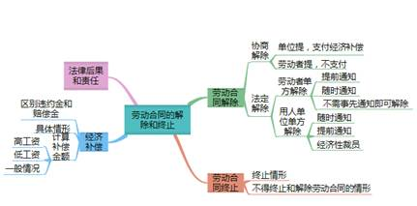
六、集体合同和劳务派遣
（一）集体合同
1.集体合同的概念和种类
概念：集体合同是工会代表企业职工一方与企业签订的以劳动报酬、工作时间、休息休假、劳动安全卫生、保险福利等为主要内容的书面协议。
2.集体合同的订立
（1）确定内容：集体合同内容由用人单位和职工各自派出集体协商代表通过集体协商（会议）的方式协商确定。
（2）人数要求：集体协商双方的代表人数应当对等，每方至少3人，并各确定1名首席代表。
（3）审议方式：集体合同草案应当提交职工代表大会或者全体职工讨论。
（4）通过方式：集体合同草案，应当有2/3以上职工代表或者职工出席，且须经全体职工代表半数以上或者全体职工半数以上同意，方获通过。集体合同草案通过后，由集体协商双方首席代表签字。
（5）生效方式：集体合同订立后，应当报送劳动行政部门；劳动行政部门自收到集体合同文本之日起15日内未提出异议的，集体合同即行生效。
（6）集体合同纠纷和法律救济
用人单位违反集体合同，侵犯职工劳动权益的，工会可以依法要求用人单位承担责任；因履行集体合同发生争议，经协商解决不成的，工会可以依法申请仲裁、提起诉讼。
注意：
①集体合同中劳动报酬和劳动条件等标准不得低于当地人民政府规定的最低标准。
②用人单位与劳动者订立的劳动合同中劳动报酬和劳动条件等标准不得低于集体合同规定的标准。
③依法订立的集体合同对用人单位和劳动者具有约束力。
（二）劳务派遣
1.劳务派遣的概念
劳务派遣是由劳务派遣单位与劳动者订立劳动合同，与用工单位订立劳务派遣协议，将被派遣劳动者派往用工单位给付劳务。（三角关系）
2.劳务派遣的适用范围
（1）劳动合同用工是我国企业的基本用工形式，劳务派遣用工是补充形式，只能在临时性（不超过6个月）、辅助性或者替代性的工作岗位上实施。
（2）用人单位不得设立劳务派遣单位向本单位或者所属单位派遣劳动者；
用工单位不得将被派遣劳动者再派遣到其他用人单位。
（3）劳务派遣单位不得以非全日制用工形式招用被派遣劳动者。
（4）用工单位使用的被派遣劳动者数量不得超过其用工总量（订立劳动合同的人数+派遣用工的人数）的10%。
3.劳务派遣单位的义务
（1）劳务派遣单位与被派遣劳动者订立的劳动合同，除应当载明劳动合同必备的条款外，还应当载明被派遣劳动者的用工单位以及派遣期限、工作岗位等情况。
（2）劳务派遣单位应当与被派遣劳动者订立2年以上固定期限劳动合同。
（3）劳务派遣单位应当按月向劳动者支付报酬；被派遣劳动者在无工作期间，劳务派遣单位应当按照所在地人民政府规定的最低工资标准，向其按月支付报酬。
（4）劳务派遣单位应当将劳务派遣协议的内容告知被派遣劳动者，不得克扣用工单位按劳务派遣协议支付给被派遣劳动者的劳动报酬。
（5）劳务派遣单位不得向被派遣劳动者收取费用。
4.用工单位的主要义务
（1）用工单位应当根据工作岗位的实际需要与劳务派遣单位确定派遣期限，不得将连续用工期限分割订立数个短期劳务派遣协议。
（2）用工单位不得向被派遣劳动者收取费用。
5.劳动者的其他重要权利
（1）被派遣劳动者享有与用工单位的劳动者同工同酬的权利。
（2）被派遣劳动者有权在劳务派遣单位或者用工单位依法参加或者组织工会，维护自身的合法权益。
【例题1·多选题】下列劳务派遣用工形式中，不符合法律规定的有（ ）。
A.丙劳务派遣公司以非全日制用工形式招用被派遣劳动者
B.乙公司将使用的被派遣劳动者又派遣到其他公司工作
C.丁公司使用的被派遣劳动者数量达到其用工总量的5%
D.甲公司设立劳务派遣公司向其所属分公司派遣劳动者
【答案】ABD
【例题2·单选题】根据劳动合同法律制度的规定，下列关于劳务派遣用工形式的表述中，不正确的是（ ）。
A.被派遣劳动者在无工作期间，劳务派遣单位应当按照所在地人民政府规定的最低工资标准，向其按月支付报酬
B.劳务派遣单位可与被派遣劳动者订立1年期劳动合同
C.用人单位不得设立劳务派遣单位向本单位或者所属单位派遣劳动者
D.被派遣劳动者享有与用工单位的劳动者同工同酬的权利
【答案】B
【例题3·多选题】根据劳动合同法律制度的规定，下列工作岗位中，企业可以采用劳务派遣用工形式的有（ ）。
A.主营业务岗位
B.替代性岗位
C.临时性岗位
D.辅助性岗位
【答案】BCD
七、劳动争议的解决
（一）劳动争议及解决办法
1.劳动争议内容
劳动争议是指劳动关系当事人之间因实现劳动权利、履行劳动义务发生分歧而引起的争议，也称劳动纠纷、劳资争议。包括：
（1）因确认劳动关系发生的争议；
（2）因订立、履行、变更、解除和终止劳动合同发生的争议；
（3）因除名、辞退和辞职、离职发生的争议；
（4）因工作时间、休息休假、社会保险、福利、培训以及劳动保护发生的争议；
（5）因劳动报酬、工伤医疗费、经济补偿金或者赔偿金等发生的争议；
（6）法律、法规规定的其他劳动争议。
2.劳动争议解决方法
劳动争议解决的方法有协商（和解）、调解、仲裁和诉讼。
（1）用人单位与劳动者发生劳动争议，劳动者可以与用人单位协商，也可以请工会或者第三方共同与用人单位协商，达成和解协议。
（2）当事人不愿协商、协商不成或者达成和解协议后不履行的，可以向调解组织申请调解。
（3）不愿调解、调解不成或者达成调解协议后不履行的，可以向劳动争议仲裁委员会申请仲裁。
（4）对仲裁裁决不服的，除劳动争议调解仲裁法另有规定的以外，可以向人民法院提起诉讼。
注意：举证责任
发生劳动争议，当事人对自己提出的主张，有责任提供证据。证据如属于用人单位管理，用人单位应当提供，否则承担不利后果。
争议解决办法：调解
概念：指在劳动争议调解组织的主持下，在双方当事人自愿的基础上，通过宣传法律、法规等，劝导当事人化解矛盾，自愿就争议事项达成协议。
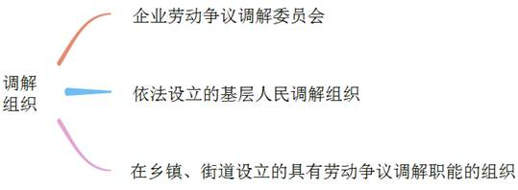
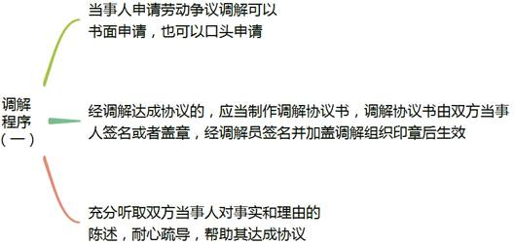
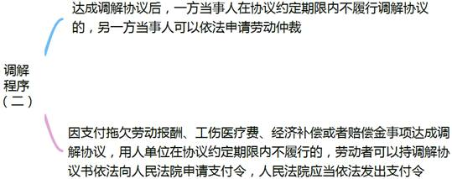
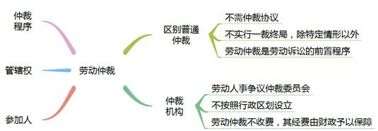
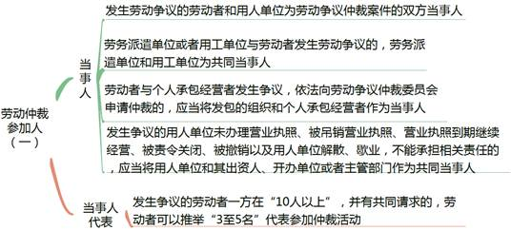
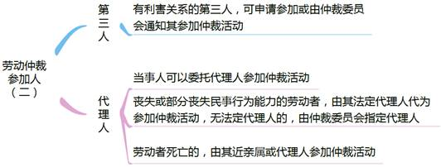
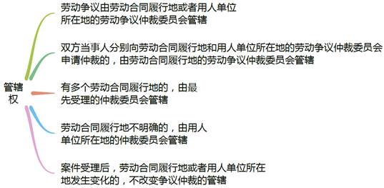
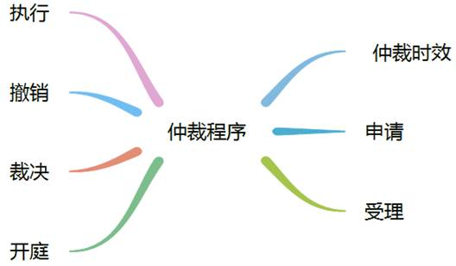
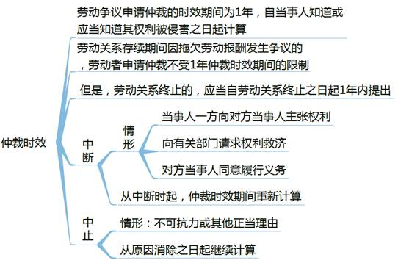
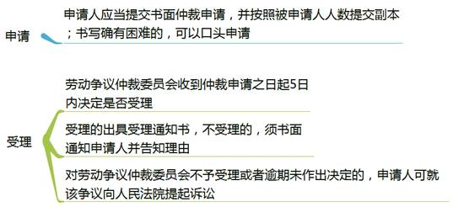
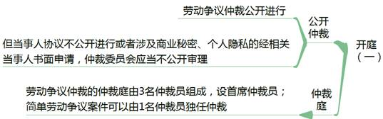
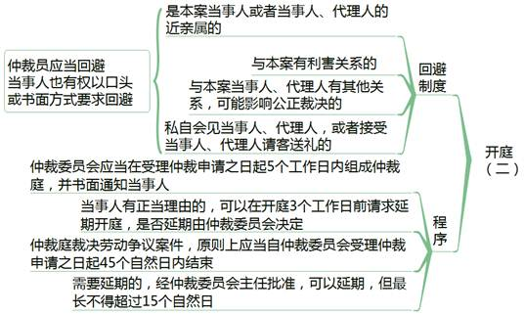
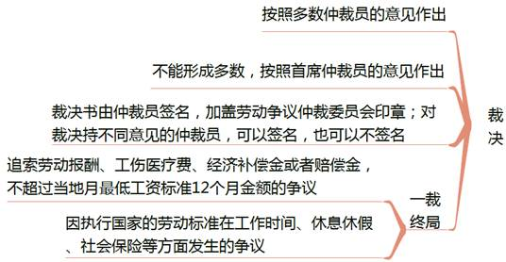
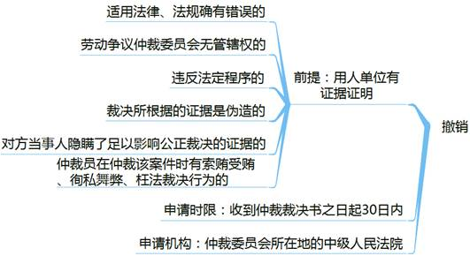
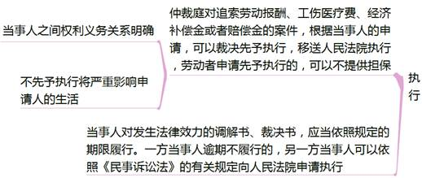
 | 经济仲裁 | 劳动仲裁
原则 | 一裁终局、或裁或审 | 劳动诉讼的前置程序（原则上先裁后审）
收费 | √ | ×
地域管辖 | × | 合同履行地或用人单位所在地
申请仲裁时效 | 适用诉讼时效规定 | 一般争议：自知道或应当知道其权利受到侵害之日起1年  拖欠劳动报酬争议：劳动关系存续期间，不受限；关系终止，自劳动关系终止之日起1年
申请前提 | 双方必须在事前或事后达成有效的仲裁协议 | 可以直接提出
申请形式 | 书面 | 可以书面也可以口头
开庭 | √ | √
公开 | × | √
回避 | √ | √
和解 | √ | √
调解（裁决前） | 可以 | 应当
裁决生效 | 作出之日起 | 终局裁决：作出之日起  非终局裁决：自收到裁决书之日起15日内不起诉
强制执行 | 均可申请人民法院强制执行
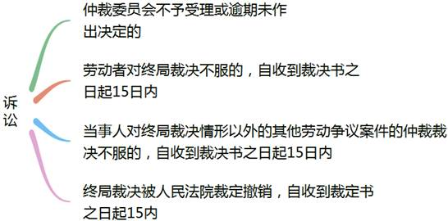
【例题1·单选题】根据劳动争议调解仲裁法律制度的规定，劳动者与用人单位因确认劳动关系发生劳动争议的，应当自知道或应当知道其权利被侵害之日起一定期限内提出仲裁申请。该期限为（ ）。
A.3年
B.6个月
C.1年
D.2年
【答案】C
【例题2·多选题】关于一般经济纠纷仲裁和劳动仲裁共同点的下列表述中，正确的有（ ）。
A.仲裁庭仲裁案件均适用回避制度
B.当事人均须在事先或事后达成仲裁协议，仲裁委员会方可受理
C.仲裁委员会均不按行政区划层层设立
D.当事人对仲裁裁决不服，均可向人民法院起诉
【答案】AC
【例题3·多选题】根据劳动合同法律制度的规定，用人单位与劳动者发生争议，可以采取的解决方法包括（ ）。
A.协商
B.调解
C.仲裁
D.诉讼
【答案】ABCD

